중 간 보 고 서
과제명 : 반도체 결함 패턴 분류를 위한 Score-Margin 기반 난이도 적응형
Tiny NPU Datapath 설계
— OpenROAD(ORFS) 기반 ASAP7 7nm Pre-layout PPA 비교 분석
팀명 : Pin_Pineapple_Applepen(PPA)
경북대학교 IDEC 2026 창의 회로설계 챌린지
※ v2 개정 요약 — 노란색 표시가 이번에 추가된 항목입니다
역대 수상작(2024 TernaryX, 2025 드가자·부산의인재 결과보고서) 벤치마킹 결과를 반영하여 아래 7개 항목을 추가하였다. 기존 본문을 이미 옮겨 적었다면 노란색 부분만 해당 위치에 추가하면 된다.
1) [3.3절] 표 7 — 학습 설정(하이퍼파라미터) 표 추가 (재현성)
2) [3.1절] 그림 10 — Medium 모드 operand isolation 실측 파형 (전력 차단 증거)
3) [3.6절] 그림 11 — 난이도 판정 순간 클로즈업 파형 + 1,000장 RTL 회귀 결과 문단
4) [3.7절] 표 6 — Peak Throughput(TOPS) 행 추가
5) [3.7절] 표 8 — 클럭 주기 스윕(WNS) 표: 최대 동작 주파수 결정 근거
6) [3.7절] 표 9 — 면적 증가분 블록별 분해(단독 합성) 표
7) [3.7절] TOPS/W 정량 분석 문단 (정적 추정 기준 수치 + 한계 명시)
1. 과제 개요
반도체 제조 공정에서 발생하는 결함은 최종 칩의 수율 저하로 직결되며, 이를 조기에 발견하기 위해 검사 장비는 Wafer Map을 촬영하여 결함의 공간적 패턴을 분석한다. 최근 이 분류 작업에 CNN을 적용하는 연구가 활발하나, 대량의 검사 데이터를 외부 연산 자원으로 전송해 처리하는 방식은 데이터 이동 비용·처리 지연·보안 부담을 증가시킨다. 따라서 검사 장비 단(Edge)에서 직접 추론을 수행하는 저전력 NPU의 필요성이 커지고 있다.
그러나 기존 CNN 기반 NPU는 입력의 분류 난이도와 무관하게 항상 전체 연산 경로를 구동한다. 명확한 정상 패턴처럼 얕은 feature만으로 판별 가능한 입력에도 동일한 MAC 연산과 메모리 접근이 반복되어 전력 효율이 저하된다. BranchyNet 계열의 Early-Exit 구조는 이를 "쉬우면 중단, 어려우면 끝까지"라는 이분법으로 접근하여 의미 있는 절감을 달성했으나, 그 사이의 중간 난이도 입력에 대해서는 여전히 전체 경로를 구동해야 하는 한계가 있다.
본 과제는 입력의 분류 난이도에 따라 데이터패스 활성화 범위를 Easy / Medium / Hard 3단계로 동적 조절하는 초소형 NPU AdaPath-NPU를 설계한다. 핵심 메커니즘은 첫 번째 합성곱 계층 직후에 경량 Early Classifier를 배치하고, 그 출력의 1순위 score와 2순위 score의 차이(Score Margin)를 난이도 지표로 사용하는 것이다.
차별점 — 왜 Entropy가 아니라 Score Margin인가. BranchyNet은 Entropy(H = −Σ p·log p)를 신뢰도 지표로 쓴다. 그러나 log 연산은 INT8 고정소수점 하드웨어에서 선형 근사 오차 또는 LUT 면적 부담을 유발한다. Score Margin은 비교기 트리 + 감산기 1개로 구현되므로, 유사한 난이도 판별 능력을 유지하면서 하드웨어 오버헤드를 크게 줄인다. 본 과제에서는 이 오버헤드를 ASAP7 7nm 합성 결과의 Cell Area 수치로 정량 입증한다(3.7절).
 | Baseline NPU | Early-Exit NPU | AdaPath-NPU (제안)
분기 수 | 1 | 2 | 3 (Easy/Medium/Hard)
신뢰도 지표 | 없음 | Entropy / Max-softmax | Score Margin
판별 회로 | – | LUT 또는 근사기 | Comparator Tree + Subtractor
에너지 절감 | 기준 | 감소 | 최대 감소

[표 1] 비교 대상 구조의 핵심 특징
2. 설계 목표
구분 | 지표 | 목표 | 중간 결과
정확도 | 분류 정확도 | 손실 1 %p 이내 | 0.4 %p (98.51→98.12 %) ✔
연산량 | 입력당 평균 MAC | 30 % 이상 절감 | 40.9 % 절감 ✔
지연 | 입력당 처리 사이클 | Baseline 대비 감소 | Easy 14 % 단축 (985→845) ✔
에너지 | Energy / Inference | Baseline 대비 감소 | MAC 비례 근사 −40.9 % (정밀 산출은 결과보고서)
효율 | TOPS / TOPS/W | Baseline 대비 증가 | Peak 0.732 TOPS 최고 · TOPS/W는 VCD 기반 재산출 예정 (3.7절)
면적 | 판단 회로 Overhead | 전체의 5 % 이내 | 0.50 % (385 µm²) ✔
정합성 | RTL ↔ Python golden | bit-accurate | 전 항목 일치 (3.6절) ✔

검증 조건은 세 아키텍처(Baseline / Early-Exit / AdaPath)를 동일 데이터셋, 동일 INT8 정밀도, 동일 ASAP7 7nm PDK, 동일 SDC 제약 하에서 합성하여 상대 비교하는 것으로 한다.
검증 데이터셋에 관한 결정. 과제계획서의 응용 도메인은 웨이퍼 결함 패턴 분류(WM-811K)이며 최종 목표는 변함없다. 다만 중간보고서 단계의 정량 검증은 다음 이유로 MNIST(10-class)로 수행한다. (i) 비교 기준인 BranchyNet 원 논문 자체가 MNIST/LeNet으로 Early-Exit를 검증하였고, (ii) 대회에서 제공한 레퍼런스 가속기(chip.v)가 MNIST 28×28 스트리밍 구조여서 Baseline과의 공정한 비교가 성립하며, (iii) WM-811K는 클래스 불균형(Scratch 1,193장)으로 표본 수가 제한되어 통계적 신뢰도가 떨어진다. WM-811K 파이프라인(데이터 구성·학습·양자화)도 이미 동일 코드로 동작을 확인하였으며, 결과보고서 단계에서 웨이퍼 데이터 적용 결과를 추가한다(4장).
3. 설계 및 시뮬레이션
3.1 전체 시스템 구조 및 데이터 흐름
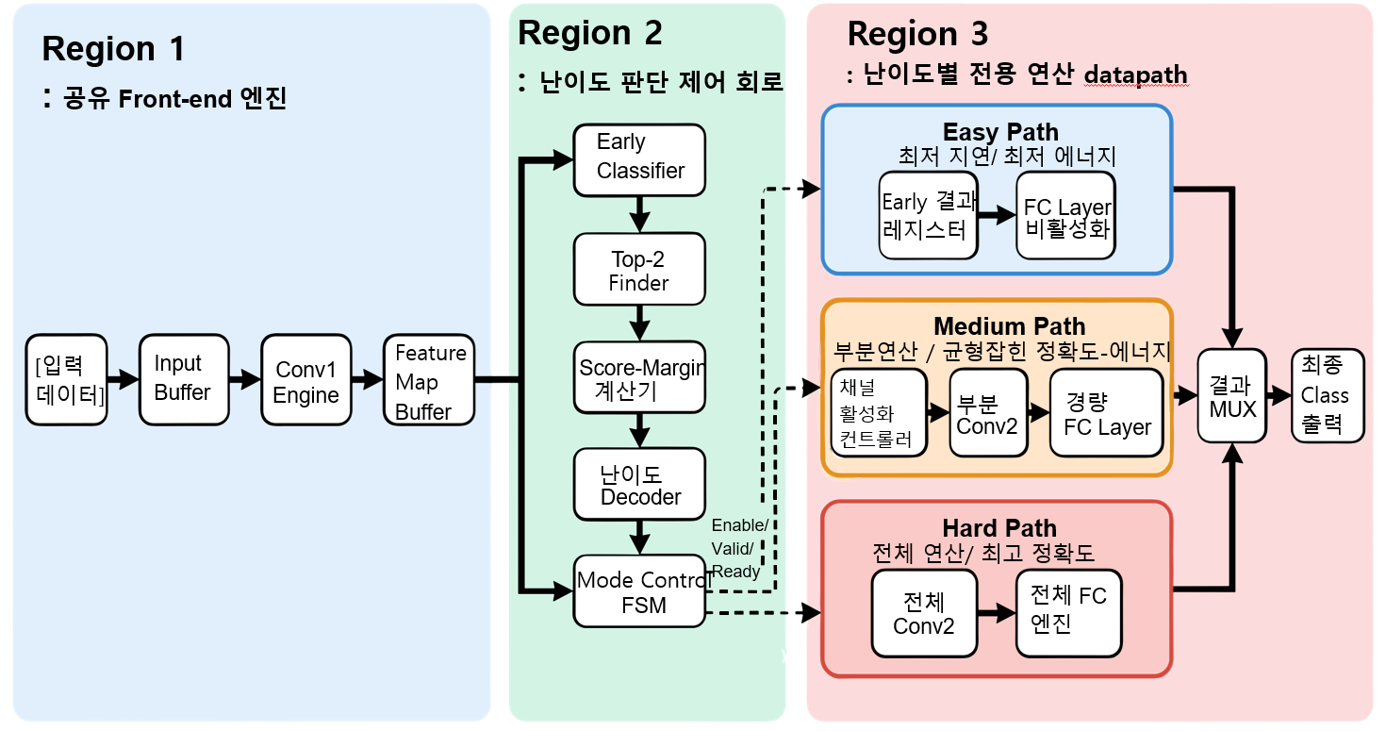
[그림 1] AdaPath-NPU 전체 구조 (Region 1 공유 전단부 / Region 2 난이도 판단 / Region 3 전용 데이터패스)
설계상 중요한 결정 하나는 Feature Map Buffer의 역할이다. Conv1의 출력(12×12×3)을 버퍼에 저장한 뒤 Early Classifier가 이를 읽어 난이도를 판정하고, 판정 결과가 Medium/Hard일 때만 버퍼를 Conv2로 재생(replay)한다. 따라서 Easy 모드에서는 Conv2 라인버퍼와 MAC 어레이에 데이터가 전혀 공급되지 않아 후단 연산이 구조적으로 발생하지 않는다. Medium 모드에서는 Conv2의 비활성 채널 MAC 입력을 0으로 고정(operand isolation)하여 스위칭 전력을 차단한다.
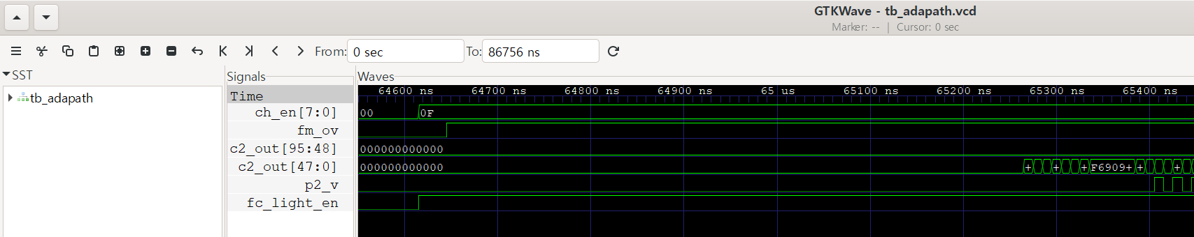
【추가】 [그림 10] Medium 모드 operand isolation 실측 파형 (GTKWave) — ch_en=0F 상태에서 비활성 채널 출력 c2_out[95:48]은 0으로 고정되어 스위칭이 전혀 발생하지 않고, 활성 채널 c2_out[47:0]만 연산을 수행한다
3.2 Score-Margin 기반 난이도 판단 알고리즘
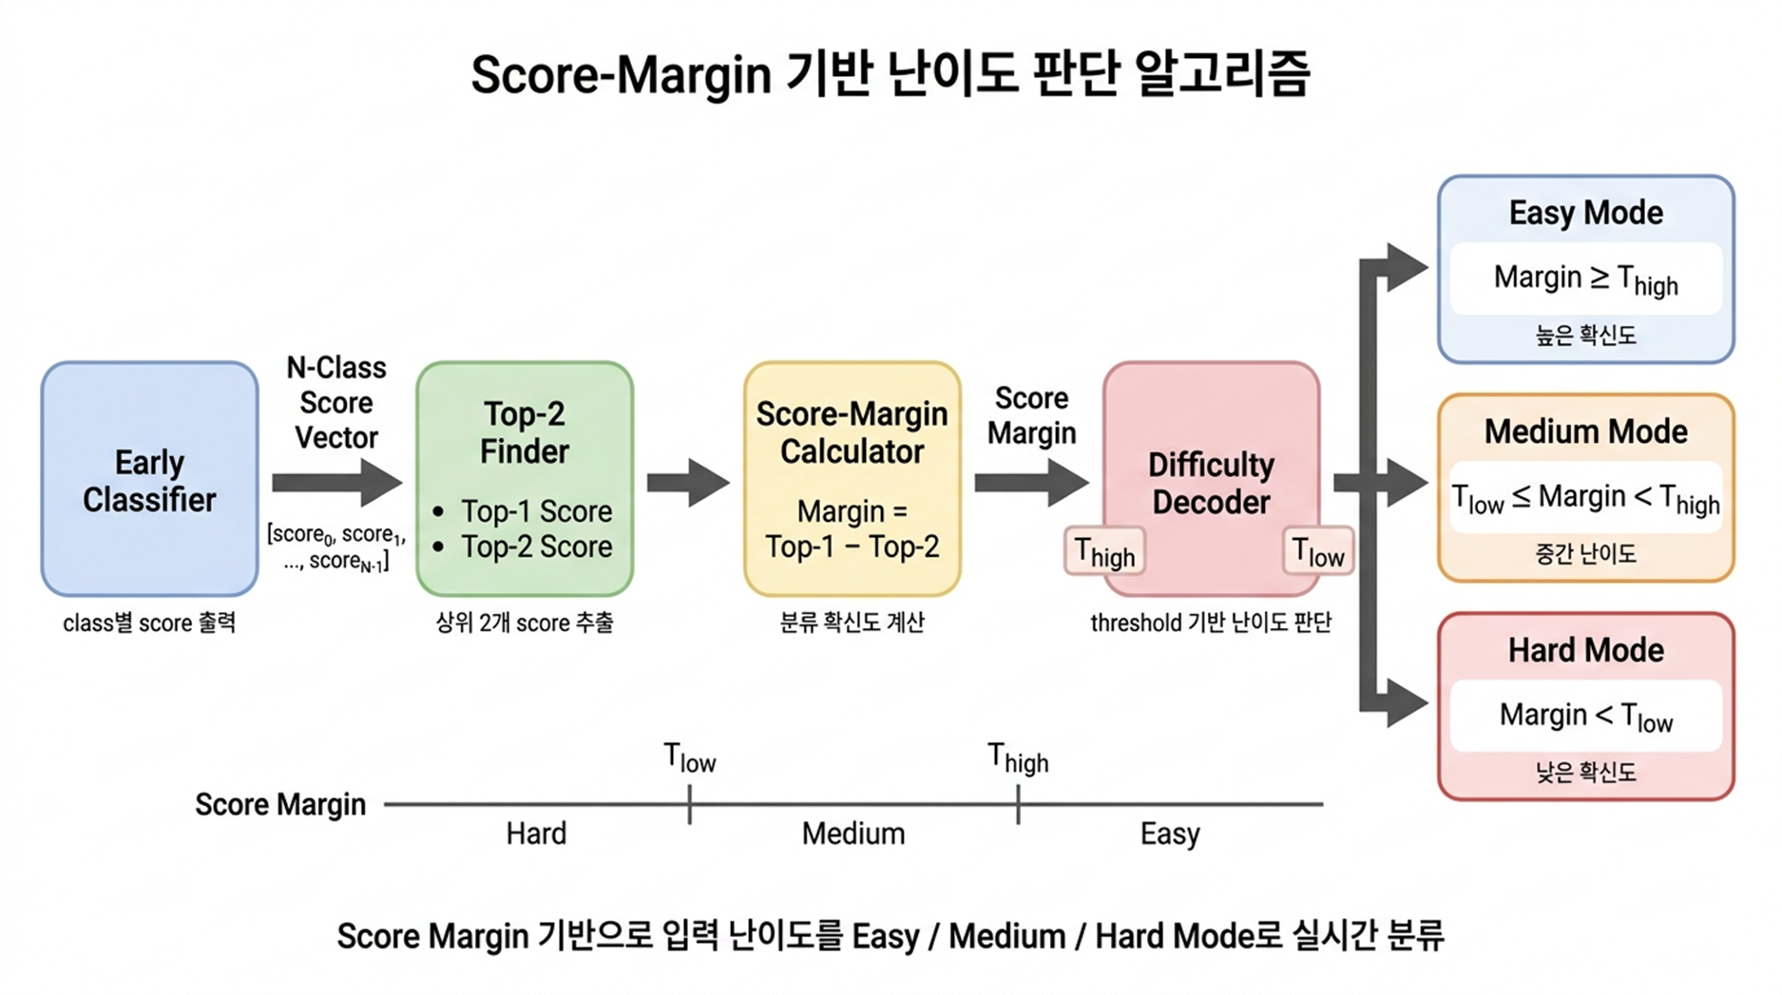
[그림 2] 난이도 판단 및 모드 결정 흐름
Margin = Top-1 Score − Top-2 Score 로 정의하며, Margin ≥ T_high 이면 Easy(후단 전면 비활성), T_low ≤ Margin < T_high 이면 Medium(Conv2 일부 채널 + Light FC), Margin < T_low 이면 Hard(전체 경로)로 동작한다. T_high와 T_low는 Python 검증 단계에서 margin 분포와 정확도–연산량 trade-off를 분석하여 도출하며, RTL에서는 12-bit 상수(thresholds.vh) 또는 설정 가능한 레지스터(USE_REG_TH=1)로 구현한다.
독창성 근거 — Top-2 Finder의 저비용 구현. 어떤 분류 가속기에도 argmax 회로는 존재한다. 본 과제의 Top-2 Finder는 Top-1 탐색 결과의 인덱스를 마스킹하고 동일한 비교기 구조로 한 번 더 최댓값을 찾는 2-pass 구조로, N-class 기준 비교기 2(N−1)개 — argmax 대비 N−1개만 추가된다. Score Margin 계산은 감산기 1개, Decoder는 비교기 2개다. Entropy 지표가 요구하는 log 근사 LUT 및 곱셈-누산 대비 현저히 작으며, 이는 3.7절의 Area Overhead 수치로 확인한다.
3.3 소프트웨어 모델링 및 임계값 도출 결과
계층 | 사양 | 출력 형상 | MAC/이미지
Conv1 (공유 전단부) | 5×5 kernel, 1→3 ch, MaxPool 2×2 + ReLU | 12×12×3 | 43,200
Early Classifier | AvgPool 3×3 (÷8 근사) → FC(48 → 10) | 10 | 480
Conv2 (후단) | 5×5 kernel, 3→8 ch, MaxPool 2×2 + ReLU | 4×4×8 | 38,400
Light FC (Medium) | FC(64 → 10) — Conv2 ch0~3만 사용 | 10 | 640
Full FC (Hard) | FC(128 → 10) | 10 | 1,280

[표 2] 모델 구조 및 모드별 연산량 구성
Conv2 채널 수는 레퍼런스(3ch)를 8ch로 확장하였다. Early-Exit 구조의 절감 상한은 후단부 연산 비중이 결정하는데, 레퍼런스 치수 그대로는 Conv1이 전체 MAC의 74.5 %를 차지해 Easy 모드 절감이 25 %에 묶인다. 8ch 확장 시 후단 비중이 46.7 %로 올라가 Easy 모드 절감이 47.6 %가 된다. 학습 결과(MNIST 60,000장 학습 / 10,000장 평가, 3-head joint training): Full(Hard) 98.51 %, Light(Medium) 97.76 %, Early(Easy) 95.18 %.
항목 | 설정 | 항목 | 설정
Framework | PyTorch | Optimizer | Adam (lr 2e-3, Cosine Annealing)
Epochs / Batch | 20 / 128 | 손실 함수 | CE(Full) + 0.5·CE(Early) + 0.5·CE(Light)
학습/평가 데이터 | 60,000 / 10,000장 | 양자화 | PTQ (학습 후, 3.4절)

【추가】 [표 7] 학습 설정 — 3-head joint training 하이퍼파라미터
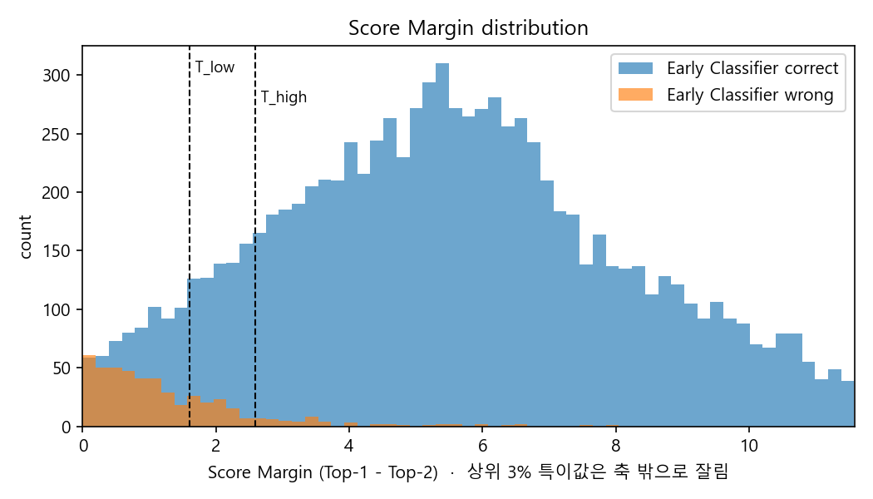
[그림 3] Score Margin 분포 — 오답 입력은 margin이 작은 영역에 집중되어, 임계값 두 개로 쉬운/어려운 입력이 분리된다
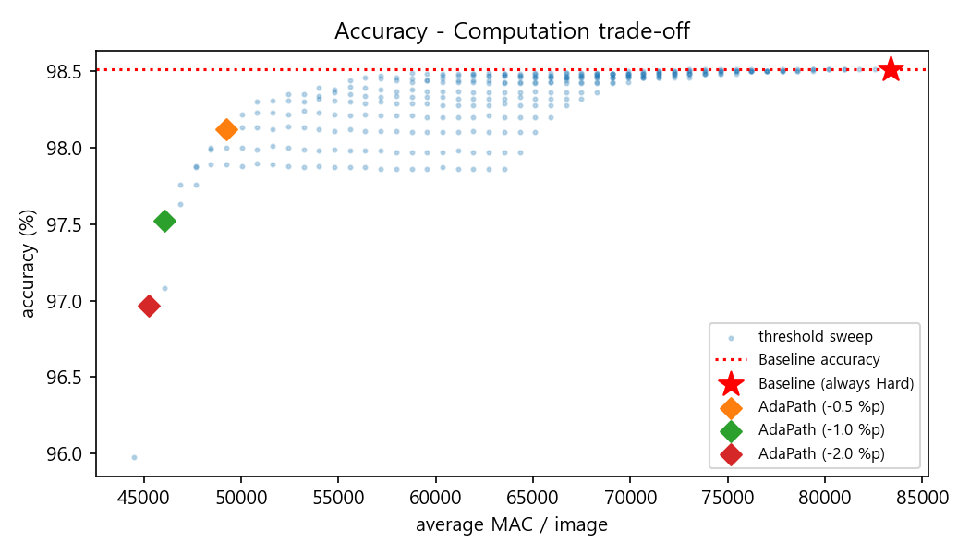
[그림 4] 정확도–연산량 Trade-off 및 선정 동작점
손실 허용 | T_low | T_high | Easy | Medium | Hard | 정확도 | 평균 MAC | 절감
0.5 %p (선정) | 1.599 | 2.593 | 82.0 % | 8.0 % | 10.0 % | 98.12 % | 49,235 | 40.9 %
1.0 %p | 0.345 | 1.599 | 90.0 % | 8.0 % | 2.0 % | 97.52 % | 46,061 | 44.7 %
2.0 %p | 0.345 | 0.976 | 94.0 % | 4.0 % | 2.0 % | 96.97 % | 45,267 | 45.7 %

[표 3] 임계값 스윕 결과 — Baseline(항상 Hard) 정확도 98.51 %, MAC 83,360 기준
선정 동작점(T_low = 1.599, T_high = 2.593)에서 전체 입력의 82.0 %가 Easy, 8.0 %가 Medium, 10.0 %가 Hard 모드로 분류되었으며, 정확도 손실 0.39 %p로 평균 MAC 연산량을 40.9 % 절감하였다. 임계값을 조정하면 동일 하드웨어로 정확도 우선과 에너지 우선(손실 2 %p, 절감 45.7 %) 사이를 오갈 수 있다.
3.4 INT8 양자화 및 Golden Reference 생성
MAC 면적과 buffer 전력을 최소화하기 위해 내부 연산 정밀도를 INT8 고정소수점(PTQ)으로 채택하였다. Weight는 per-tensor 대칭 INT8, Bias는 누산기 도메인 16-bit 정수, Activation은 signed 12-bit 포화, 재양자화는 반올림 우측 시프트이며 시프트량은 층별 누산기 분포(99.9 백분위)로 자동 캘리브레이션한다(Conv1=7, Conv2=9, FC=8).
경로 | float 정확도 | INT8 정확도 | 손실 | 예측 일치율
Hard (Full) | 97.95 % | 97.80 % | 0.15 %p | 99.85 %
Medium (Light) | 97.55 % | 96.40 % | 1.15 %p | –
Easy (Early) | 94.95 % | 93.15 % | 1.80 %p | –

[표 4] INT8 양자화 전후 정확도 (테스트 2,000장)
정수 도메인 임계값은 T_LOW = 71, T_HIGH = 119로 변환되었으며, 정수 모델의 모드 비율은 Easy 77.6 % / Medium 9.0 % / Hard 13.3 %로 float 분석과 일관된다. Python 단계에서 RTL과 동일한 rounding·saturation·scaling 규칙을 적용한 정수 golden reference를 생성하고, 가중치·bias·테스트 벡터를 Verilog $readmemh 형식으로 저장하였다.
3.5 하드웨어 RTL 회로 블록 설계
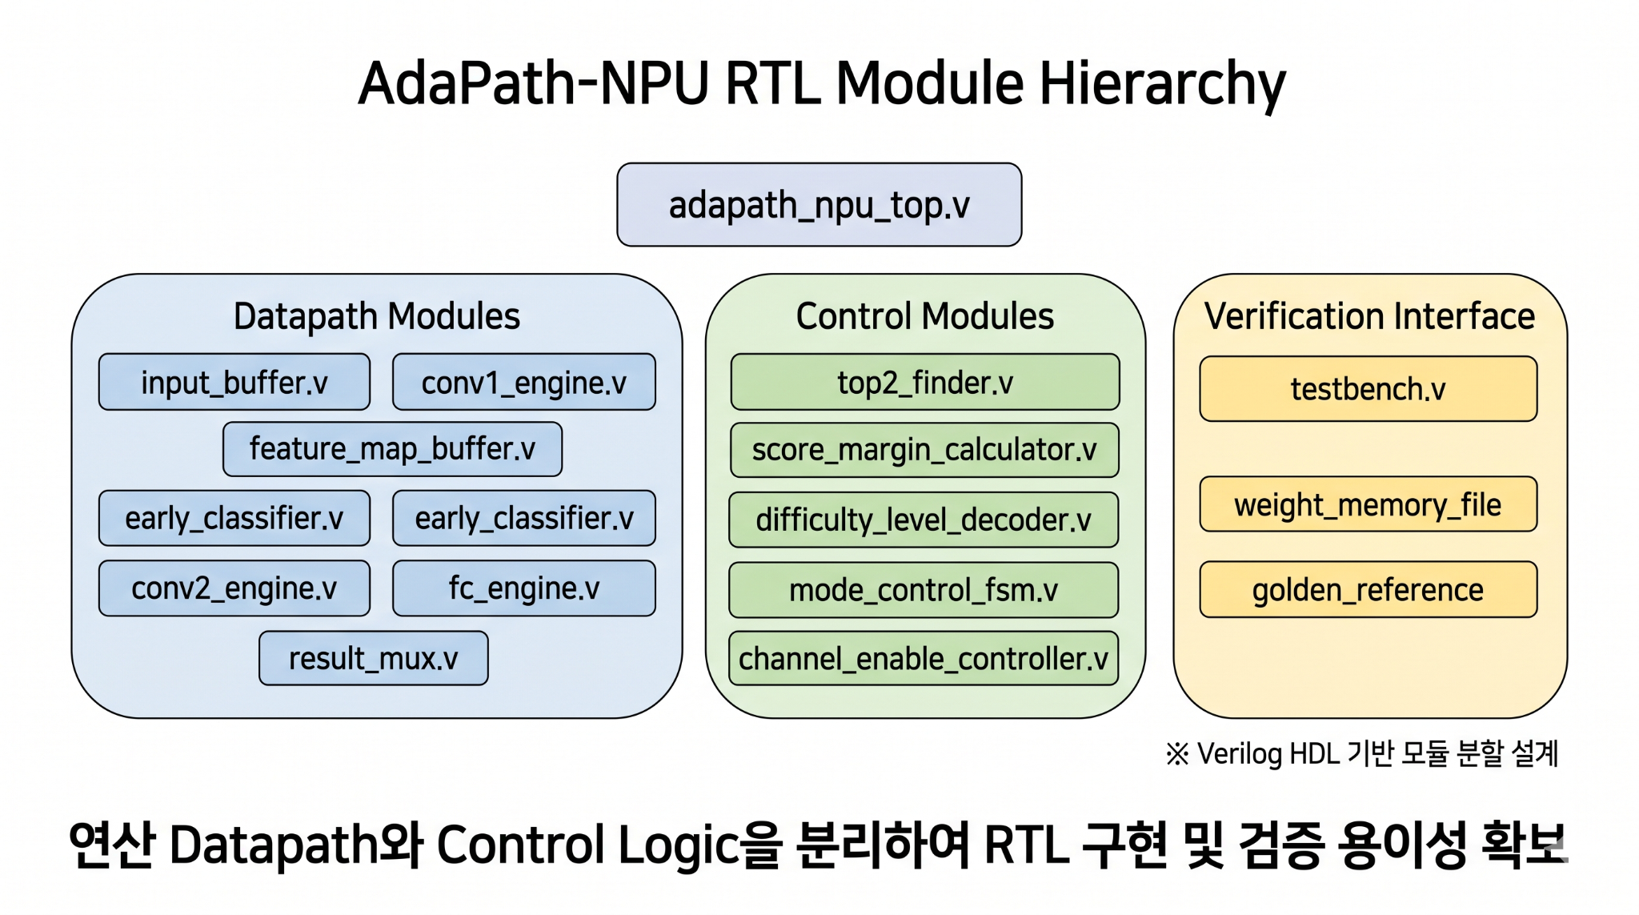
[그림 5] 모듈 분할 및 Region 구성
AdaPath-NPU RTL은 Verilog HDL 14개 모듈로 구성되며, VARIANT 파라미터 하나로 Baseline(0) / Early-Exit(1) / AdaPath(2) 세 아키텍처가 동일 소스에서 생성된다. 비교 대상 간에 MAC 유닛·양자화 규약·라인버퍼가 완전히 동일하므로 PPA 차이는 순수하게 구조 차이만을 반영한다. Region 2(top2_finder, score_margin_calc, difficulty_decoder, mode_control_fsm)가 핵심 독창성 구간이며, Data Flow는 Output-Stationary 매핑, FC는 출력 클래스당 1사이클의 시간분할 구조로 면적을 절약하였다.
3.6 RTL 기능 검증 (Functional Simulation)
Icarus Verilog(오픈소스)로 두 단계의 테스트벤치를 구성하였으며, 파형은 GTKWave로 관측하였다. (1) Region 2 단위 검증: 실제 테스트 이미지 200장의 Early Classifier 정수 score를 주입해 margin/mode 출력이 golden과 200/200 일치함을 확인하였다. (2) 통합 end-to-end 검증: 28×28 픽셀을 1 px/cycle 스트리밍하고 최종 decision·mode·margin을 대조하여, 모드별 대표 이미지 9장 × 3종 아키텍처 = 27/27 일치하였다. 특히 Medium 대표 이미지 중 하나(label 9)는 Light FC가 8로 오분류하는 사례인데, RTL 역시 동일하게 8을 출력하여 오답까지 일치함을 확인하였다 — bit-accurate 정합의 직접 증거다.
아키텍처 | golden 일치 | Easy | Medium | Hard
Baseline (VARIANT 0) | 9 / 9 | – | – | 985 cycle
Early-Exit (VARIANT 1) | 9 / 9 | 845 cycle | (Hard로) 1,016 | 1,016 cycle
AdaPath (VARIANT 2) | 9 / 9 | 845 cycle | 1,016 cycle | 1,016 cycle

[표 5] 통합 검증 결과 및 입력당 처리 사이클 (1 px/cycle 스트리밍 기준)
나아가 테스트셋 1,000장 전체에 대한 RTL 회귀 시뮬레이션을 수행하였다. 그 결과 margin·mode·decision 세 출력 모두 정수 golden reference와 1,000 / 1,000 완전 일치하였으며, label 기준 RTL 실측 정확도는 97.6 %로 측정되었다. 모드 분포는 Easy 794 / Medium 79 / Hard 127장으로 3.4절 정수 모델의 예측(77.6 / 9.0 / 13.3 %)과 일치한다. 즉 제안 하드웨어는 대표 사례가 아닌 통계적 규모에서도 소프트웨어 모델과 완전히 동일하게 동작한다.
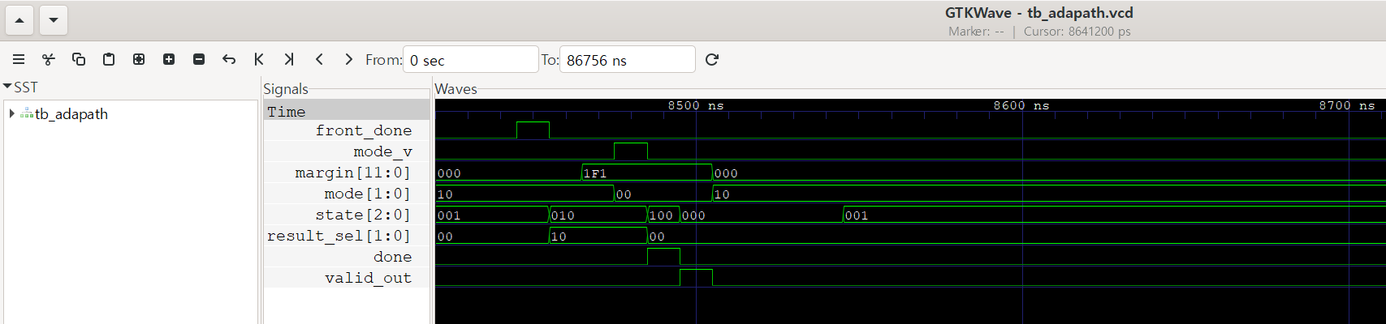
【추가】 [그림 11] 난이도 판정 순간 클로즈업 (GTKWave) — front_done 이후 Top-2 탐색과 margin 계산(0x1F1)을 거쳐 3사이클 만에 mode가 EASY(00)로 확정되고, FSM이 DECIDE(010)에서 DONE(100)으로 천이한다
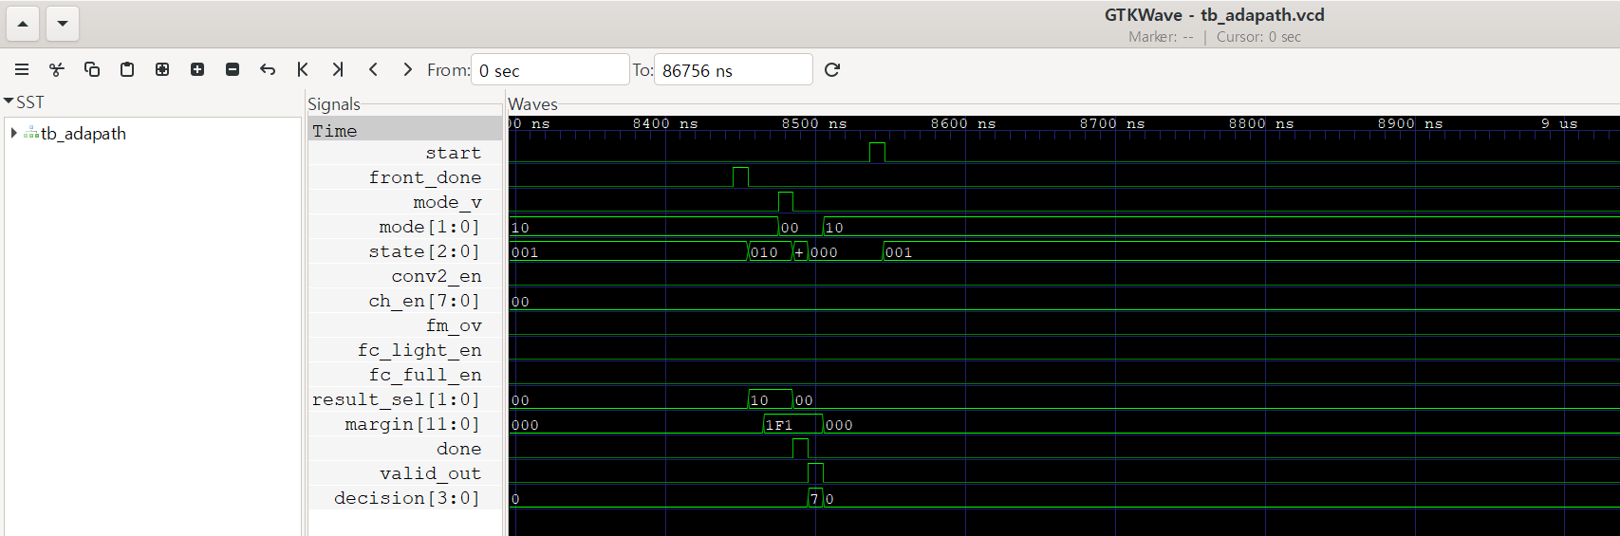
[그림 6] Easy 모드 파형 (GTKWave) — margin=0x1F1, conv2_en·replay 비활성 상태로 done 확정
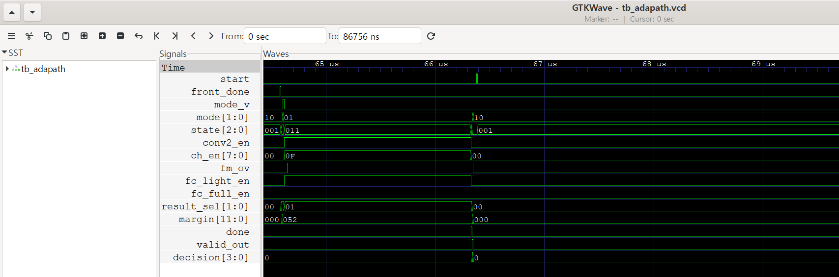
[그림 7] Medium 모드 파형 (GTKWave) — margin=0x052, ch_en=0F 마스크, fc_light_en 활성
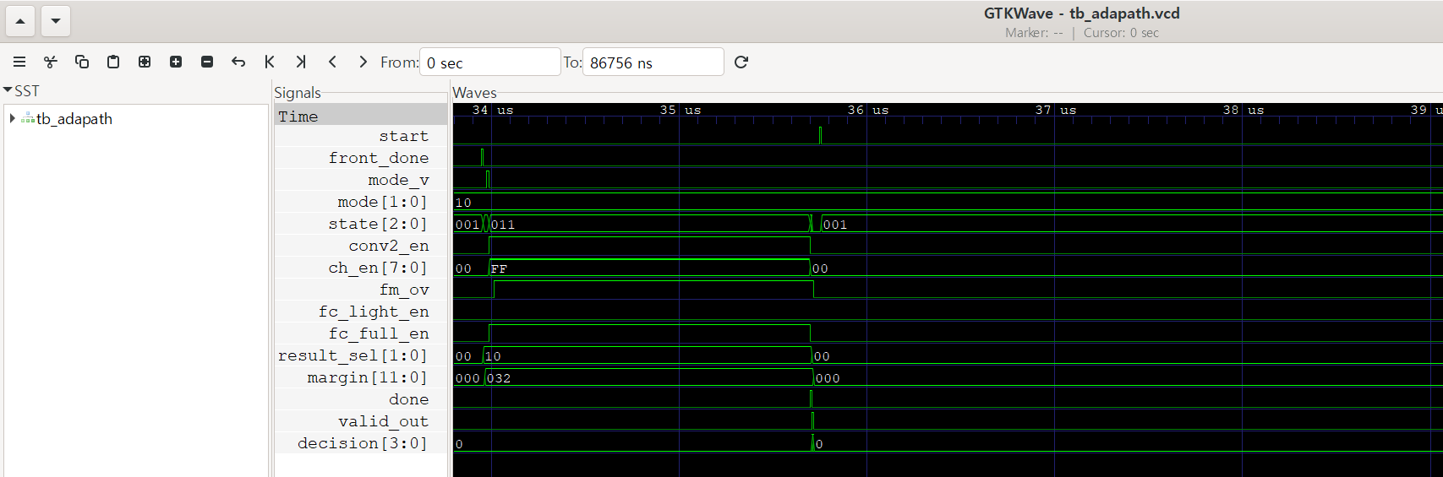
[그림 8] Hard 모드 파형 (GTKWave) — ch_en=FF, fc_full_en 활성
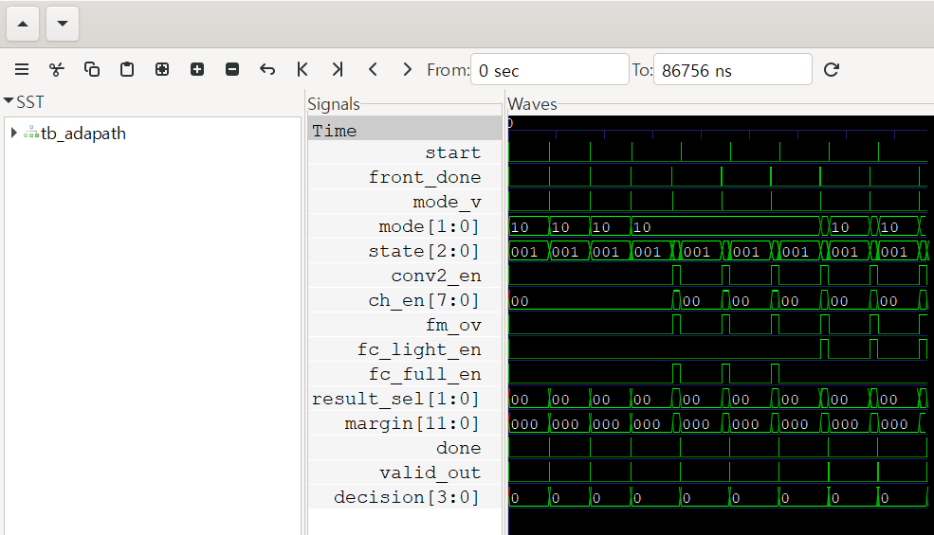
[그림 9] 9장 연속 추론 전체 파형 (GTKWave) — Easy 3장에서는 conv2_en·ch_en이 전혀 활성화되지 않고, Hard/Medium 6장에서만 후단이 구동된다
3.7 논리 합성 및 Pre-layout PPA 예비 결과
기능 검증이 완료된 RTL을 OpenROAD-flow-scripts(ORFS) 기반 Yosys 논리 합성(ABC area 모드)으로 ASAP7 7nm FinFET PDK Gate-level Netlist로 변환하고, OpenROAD STA로 Pre-layout PPA를 비교하였다. 세 구조는 동일 RTL 소스(VARIANT 파라미터만 상이), 동일 SDC, 동일 조건이다.
지표 | Baseline | Early-Exit | AdaPath
Cell Area (µm²) | 65,825 | 71,081 | 76,963
Cell 수 | 546,303 | 589,019 | 640,064
Area vs Baseline | – | +8.0 % | +16.9 %
임계경로 (ps) | 2,044 | 4,064 | 4,204
최대 동작 주파수 (MHz) | 489 | 246 | 238
정적 추정 전력 @400 MHz (mW)¹ | 6.7 | 16.3 | 31.3
평균 MAC / 이미지 | 83,360 | 50,822 | 49,235 (−40.9 %)
평균 Cycle / 이미지 | 985 | 876 | 876 (−11.1 %)
Peak Throughput @400 MHz (TOPS) | 0.642 | 0.681 | 0.732

[표 6] ASAP7 7nm Pre-layout PPA 비교 (동일 SDC·동일 합성 조건) — Peak Throughput 행 추가
클럭 주기 | 1,000 ps | 1,500 ps | 2,000 ps | 2,200 ps | 2,500 ps
Baseline | −1,044 | −613 | −213 | −53 | +187
Early-Exit | −3,064 | −2,564 | −2,064 | −1,864 | −1,564
AdaPath | −3,204 | −2,704 | −2,204 | −2,004 | −1,704

【추가】 [표 8] 클럭 주기 스윕에 따른 WNS(ps) — Baseline은 2.2~2.5 ns 사이에서 타이밍 수렴(임계경로 2,044 ps와 일치)하며, Early-Exit/AdaPath는 Top-2 Finder 조합 경로로 인해 4.1~4.2 ns가 필요하다. 파이프라인 1단 삽입 시 Baseline 수준 회복 가능(본문 참조)
추가 블록 | 단독 합성 Cell Area (µm²) | 역할
Early Classifier (AvgPool + FC 48→10) | 9,627 | Easy 분기 (1차 채점)
Light FC (64→10) | 9,725 | Medium 분기
Region 2 판단 회로 (Top-2+Margin+Decoder+FSM) | 385 | 핵심 독창성
단독 합성 합계 | 19,737 | —
실제 통합 면적 증가분 (AdaPath − Baseline) | 11,138 | 경계 최적화로 합 대비 56 %

【추가】 [표 9] AdaPath 면적 증가분의 블록별 분해 — 증가분의 약 98 %가 분기 경로(FC) 자체이며, 난이도 판단 회로의 기여는 385 µm²(2 %)에 불과하다. 또한 통합 합성 시 블록 경계 최적화로 실제 증가분은 단독 합성 합계의 56 % 수준으로 축소된다
난이도 판단 회로의 면적 오버헤드 — 핵심 독창성의 정량 입증. Region 2(Top-2 Finder + Score-Margin Calc + Difficulty Decoder + Mode FSM)만을 단독 합성한 결과 Cell Area는 385 µm², AdaPath 전체의 0.50 %에 불과하다. 설계 목표였던 "판단 회로 오버헤드 5 % 이내"를 10배 여유로 달성하였으며, Score Margin 지표가 Entropy 대비 하드웨어 저비용이라는 본 과제의 주장을 합성 수치로 입증하였다. 전체 면적 증가분(+16.9 %)의 대부분은 판단 회로가 아니라 Early Classifier FC·Light FC 등 분기 경로 자체의 면적이다.
전력 효율(TOPS/W) 정량 분석. 선행 수상작들의 산출 방식(MAC 유닛 수 × 2 × f / P)을 따라 정적 추정 전력 기준의 Peak TOPS/W를 산출하면 Baseline 95.9 / Early-Exit 41.8 / AdaPath 23.4 TOPS/W이다. 이 지표에서 Baseline이 유리하게 나타나는 것은 벡터 없는 정적 추정이 '모든 블록 상시 스위칭'을 가정하여, 입력의 82 %에서 후단을 완전 정지시키는 본 설계의 게이팅 이득을 전혀 반영하지 못하기 때문이다(주1). 즉 위 수치는 AdaPath에 대한 보수적 하한이며, MAC 활동 비례 1차 보정 시 동적 에너지는 평균 MAC과 함께 40.9 % 절감된다. 게이팅이 반영된 스위칭 파형(VCD) 기반 전력 및 TOPS/W 재산출은 결과보고서에서 수행한다 — 이는 2025년 수상작(드가자)이 post-synthesis 정적 추정의 한계를 지적하고 OpenSTA+VCD로 재측정한 것과 동일한 방법론이다.
타이밍 분석. AdaPath의 임계경로는 Top-2 Finder의 10-class 비교기 체인(단일 사이클 조합 논리)으로 확인되었다. 전체 추론이 약 1,000사이클이므로 이 경로에 파이프라인 1단을 삽입해도 성능 손실은 0.1 % 수준이며, 이를 통해 Baseline 수준의 동작 주파수를 회복할 수 있다(결과보고서 반영 예정).
¹ 벡터 없는 정적(vectorless) 전력 추정은 모든 조합 로직이 상시 스위칭한다고 가정하므로, 본 설계의 핵심인 모드 게이팅(입력의 82 %에서 후단 완전 정지)이 반영되지 않는 보수적 상한이다(활동률 가정: 가중치 포트 0 — 추론 중 고정, 픽셀 0.25, 제어 0.05). MAC 활동 비례 1차 근사로는 평균 MAC 40.9 % 절감이 그대로 동적 에너지 절감으로 이어지며, 스위칭 파형(VCD) 기반의 정밀 Energy/Inference 및 Effective TOPS/W 산출은 결과보고서 단계에서 수행한다(4장).
4. 앞으로의 진행 계획
시기 | 내용 | 산출물
8월 말 | 3종 아키텍처 ORFS 합성 완료, 표 6 확정 | Area / WNS / Power 리포트
9월 1~2주 | 테스트셋 전체(10,000장) RTL 회귀 시뮬레이션 | 모드 진입 비율 통계, 정확도
9월 3~4주 | WM-811K 웨이퍼 데이터 적용 — 동일 파이프라인으로 학습·양자화·RTL 검증 | 웨이퍼 결함 분류 결과
10월 1~2주 | VCD 기반 전력 추정, Top-2 Finder 파이프라인화, Floorplan·Placement 확장 | 레이아웃 이미지, 정밀 전력
10월 2~3주 | Entropy-LUT 기반 Early-Exit 변형 추가 구현 → 지표별 면적 비교 | 독창성 정량 비교표
~10/31 | 결과보고서 및 발표자료(PPT) 제출 | 최종 보고서
11/13 | 본선 발표 | 발표 슬라이드

향후 확장 여지 — CTS·Routing·Signoff는 향후 범위로 둔다. Threshold를 런타임 레지스터로 노출(USE_REG_TH)하여 검사 라인 요구 정확도에 따라 Operating Point를 현장에서 조정하는 기능, 6-class 확장, QAT(Quantization-Aware Training) 적용을 검토한다.
※ 참고문헌
1. S. Teerapittayanon, B. McDanel, H. T. Kung, "BranchyNet: Fast Inference via Early Exiting from Deep Neural Networks," ICPR, 2016.
2. L. T. Clark et al., "ASAP7: A 7-nm FinFET Predictive Process Design Kit," Microelectronics Journal, vol. 53, pp. 105–115, 2016.
3. B. Jacob et al., "Quantization and Training of Neural Networks for Efficient Integer-Arithmetic-Only Inference," Proc. IEEE CVPR, pp. 2704–2713, 2018.
4. T. Nakazawa, D. V. Kulkarni, "Wafer Map Defect Pattern Classification and Image Retrieval Using Convolutional Neural Network," IEEE Trans. Semicond. Manuf., vol. 31, no. 2, pp. 309–314, 2018.
5. T. Ajayi et al., "OpenROAD: Toward a Self-Driving, Open-Source Digital Layout Implementation Tool Chain," GOMACTech, 2019.

